التوصية ITU-R P.838-3
نموذج التوهين الخاص الناتج عن المطر المعد للاستعمال في طرائق التنبؤ
(المسألة ITU-R 201/3)
(2005-2003-1999-1992)
إن جمعية الاتصالات الراديوية التابعة لقطاع الاتصالات الراديوية،
إذ تضع في اعتبارها
أ ) أن هناك حاجة إلى حساب التوهين الناتج عن المطر يقوم على معرفة معدلات المطر،
توصي
1 باستعمال الإجراء التالي.
يمكن الحصول على التوهين الخاص (dB/km) γ_{R} من معدل المطر (mm/h) R باستعمال علاقة القانون الأسي:
(1)
يحدد المعاملان k وα بدلالة التردد (GHz) f في المدى 1 إلى GHz 1 000 من خلال المعادلات التالية التي تستخرج عن طريق مواءمة المنحنيات مع معامِلات القانون الأسي المشتقة من حسابات التناثر:
(2)

(3)
حيث:
f: التردد (GHz)
k: سواء k_{H} أو k_{V}
α: سواء α_{H} أو α_{V}.
يعطي الجدول 1 القيم الثابتة للمعامل k_{H} للاستقطاب الأفقي، ويعطي الجدول 2 القيم الثابتة للمعامل k_{V} للاستقطاب العمودي. ويعطي الجدول 3 القيم الثابتة للمعامل α_{H} للاستقطاب الأفقي، ويعطي الجدول 4 القيم الثابتة للمعامل α_{V} للاستقطاب العمودي.
الجدول 1
معامِلات من أجل k_{H}
j | a_{j} | b_{j} | c_{j} | m_{k} | c_{k}
1 | 5,33980– | 0,10008– | 1,13098 | 0,18961– | 0,71147
2 | 0,35351– | 1,26970 | 0,45400
3 | 0,23789– | 0,86036 | 0,15354
4 | 0,94158– | 0,64552 | 0,16817

الجدول 2
معامِلات من أجل k_{V}
j | a_{j} | b_{j} | c_{j} | m_{k} | c_{k}
1 | 3,80595– | 0,56934 | 0,81061 | 0,16398– | 0,63297
2 | 3,44965– | 0,22911– | 0,51059
3 | 0,39902– | 0,73042 | 0,11899
4 | 0,50167 | 1,07319 | 0,27195

الجدول 3
معامِلات من أجل α_{H}
j | a_{j} | b_{j} | c_{j} | m_{α} | c_{α}
1 | 0,14318– | 1,82442 | 0,55187– | 0,67849 | 1,95537–
2 | 0,29591 | 0,77564 | 0,19822
3 | 0,32177 | 0,63773 | 0,13164
4 | 5,37610– | 0,96230– | 1,47828
5 | 16,1721 | 3,29980– | 3,43990

الجدول 4
معامِلات من أجل α_{V}
j | a_{j} | b_{j} | c_{j} | m_{α} | c_{α}
1 | 0,07771– | 2,33840 | 0,76284– | 0,053739– | 0,83433
2 | 0,56727 | 0,95545 | 0,54039
3 | 0,20238– | 1,14520 | 0,26809
4 | 48,2991– | 0,791669 | 0,116226
5 | 48,5833 | 0,791459 | 0,116479

بالنسبة لاستقطاب خطي واستقطاب دائري، ولأي هندسة مسير، يمكن حساب معامِلات المعادلة (1) انطلاقاً من قيم المعادلتين (2) و(3) بتطبيق المعادلتين التاليتين:
(4)
(5)
حيث θ زاوية ارتفاع المسير وτ زاوية ميل الاستقطاب على المستوى الأفقي (للاستقطاب الدائري، °45 = τ).
تيسيراً للاطلاع، يرد المعاملان k وα في شكل بياني في الأشكال 1 إلى 4، ويدرج الجدول 5 القيم العددية للمعاملات عند ترددات معينة.
الشكل 1
المعامل k للاستقطاب الأفقي
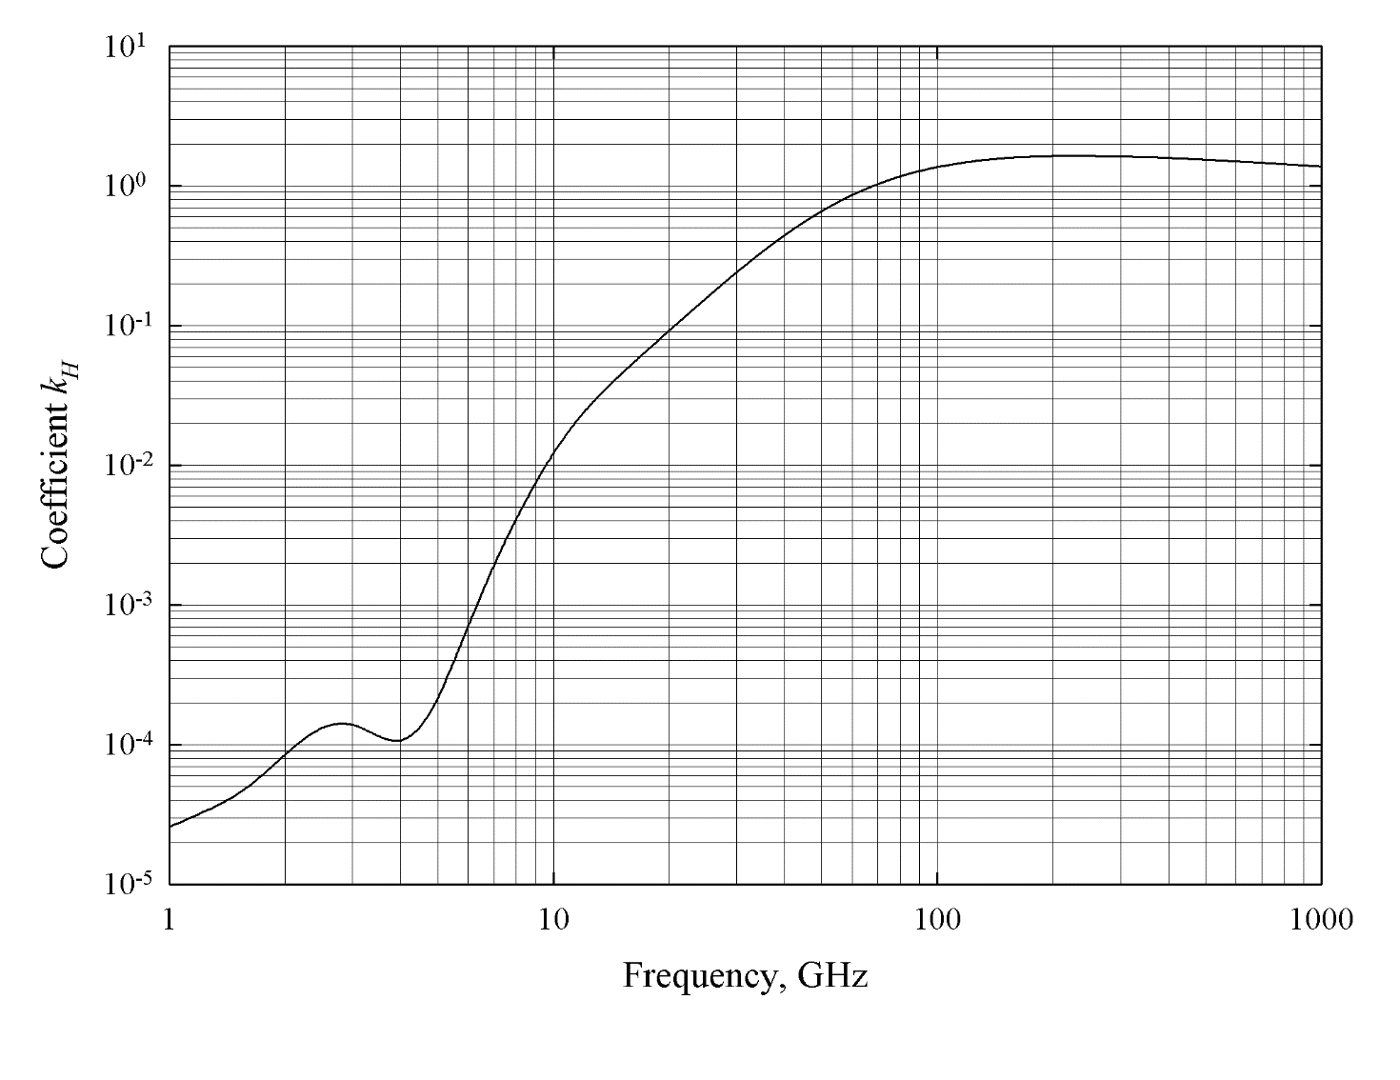
المعامل k_{H}
التردد، GHz
الشكل 2
المعامل α للاستقطاب الأفقي
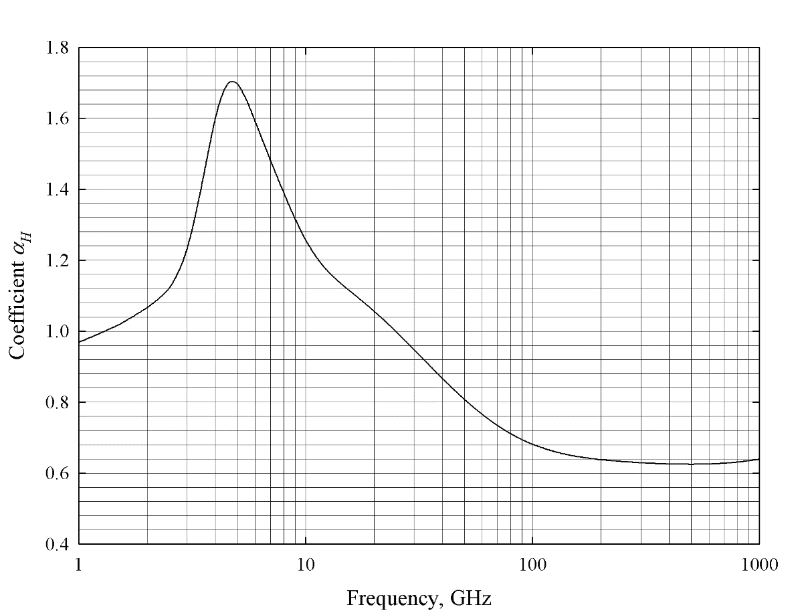
المعامل α_{H}
التردد، GHz
1000

الشكل 3
المعامل k للاستقطاب العمودي
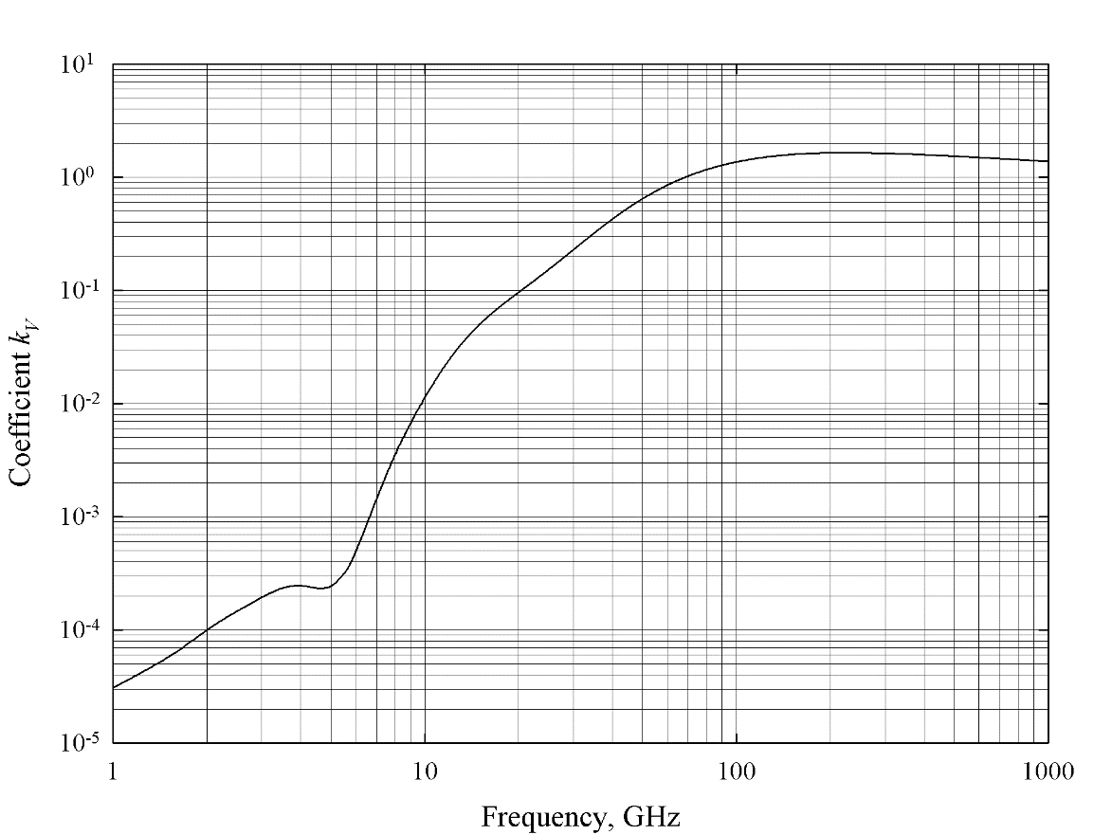
المعامل k_{V}
التردد، GHz
الشكل 4
المعامل α للاستقطاب الأفقي
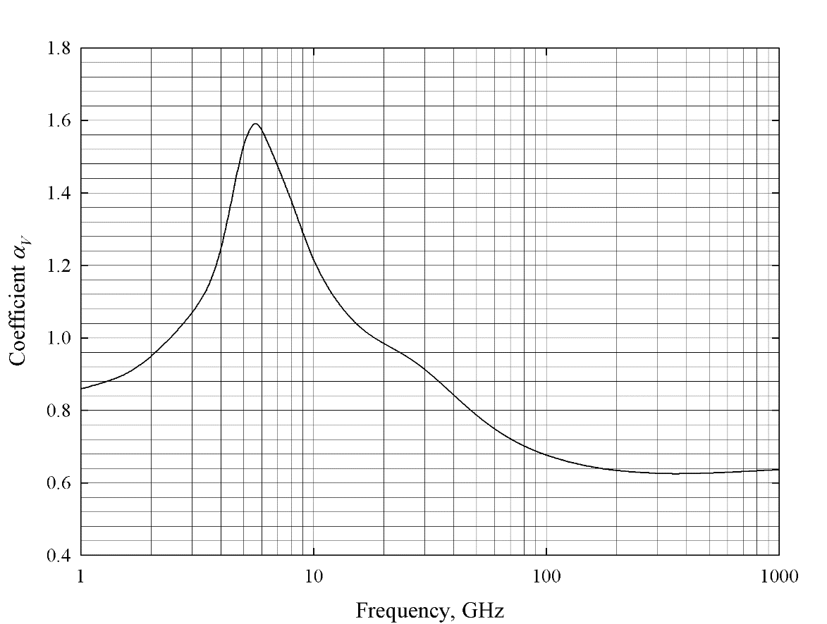
المعامل α_{V}
التردد، GHz

الجدول 5
معامِلات مرتبطة بالتردد لتقييم التوهين بالمطر الخاص
باستعمال المعادلات (4) و(5) و(1)
التردد  GHz | k_{H} | α_{H} | k_{V} | α_{V}
1 | 0,0000259 | 0,9691 | 0,0000308 | 0,8592
1,5 | 0,0000443 | 1,0185 | 0,0000574 | 0,8957
2 | 0,0000847 | 1,0664 | 0,0000998 | 0,9490
2,5 | 0,0001321 | 1,1209 | 0,0001464 | 1,0085
3 | 0,0001390 | 1,2322 | 0,0001942 | 1,0688
3,5 | 0,0001155 | 1,4189 | 0,0002346 | 1,1387
4 | 0,0001071 | 1,6009 | 0,0002461 | 1,2476
4,5 | 0,0001340 | 1,6948 | 0,0002347 | 1,3987
5 | 0,0002162 | 1,6969 | 0,0002428 | 1,5317
5,5 | 0,0003909 | 1,6499 | 0,0003115 | 1,5882
6 | 0,0007056 | 1,5900 | 0,0004878 | 1,5728
7 | 0,001915 | 1,4810 | 0,001425 | 1,4745
8 | 0,004115 | 1,3905 | 0,003450 | 1,3797
9 | 0,007535 | 1,3155 | 0,006691 | 1,2895
10 | 0,01217 | 1,2571 | 0,01129 | 1,2156
11 | 0,01772 | 1,2140 | 0,01731 | 1,1617
12 | 0,02386 | 1,1825 | 0,02455 | 1,1216
13 | 0,03041 | 1,1586 | 0,03266 | 1,0901
14 | 0,03738 | 1,1396 | 0,04126 | 1,0646
15 | 0,04481 | 1,1233 | 0,05008 | 1,0440
16 | 0,05282 | 1,1086 | 0,05899 | 1,0273
17 | 0,06146 | 1,0949 | 0,06797 | 1,0137
18 | 0,07078 | 1,0818 | 0,07708 | 1,0025
19 | 0,08084 | 1,0691 | 0,08642 | 0,9930
20 | 0,09164 | 1,0568 | 0,09611 | 0,9847
21 | 0,1032 | 1,0447 | 0,1063 | 0,9771
22 | 0,1155 | 1,0329 | 0,1170 | 0,9700
23 | 0,1286 | 1,0214 | 0,1284 | 0,9630
24 | 0,1425 | 1,0101 | 0,1404 | 0,9561
25 | 0,1571 | 0,9991 | 0,1533 | 0,9491
26 | 0,1724 | 0,9884 | 0,1669 | 0,9421
27 | 0,1884 | 0,9780 | 0,1813 | 0,9349
28 | 0,2051 | 0,9679 | 0,1964 | 0,9277
29 | 0,2224 | 0,9580 | 0,2124 | 0,9203
30 | 0,2403 | 0,9485 | 0,2291 | 0,9129
31 | 0,2588 | 0,9392 | 0,2465 | 0,9055
32 | 0,2778 | 0,9302 | 0,2646 | 0,8981
33 | 0,2972 | 0,9214 | 0,2833 | 0,8907
34 | 0,3171 | 0,9129 | 0,3026 | 0,8834
35 | 0,3374 | 0,9047 | 0,3224 | 0,8761
36 | 0,3580 | 0,8967 | 0,3427 | 0,8690
37 | 0,3789 | 0,8890 | 0,3633 | 0,8621
38 | 0,4001 | 0,8816 | 0,3844 | 0,8552
39 | 0,4215 | 0,8743 | 0,4058 | 0,8486
40 | 0,4431 | 0,8673 | 0,4274 | 0,8421
41 | 0,4647 | 0,8605 | 0,4492 | 0,8357
42 | 0,4865 | 0,8539 | 0,4712 | 0,8296
43 | 0,5084 | 0,8476 | 0,4932 | 0,8236
44 | 0,5302 | 0,8414 | 0,5153 | 0,8179
45 | 0,5521 | 0,8355 | 0,5375 | 0,8123
46 | 0,5738 | 0,8297 | 0,5596 | 0,8069
47 | 0,5956 | 0,8241 | 0,5817 | 0,8017
48 | 0,6172 | 0,8187 | 0,6037 | 0,7967
49 | 0,6386 | 0,8134 | 0,6255 | 0,7918
50 | 0,6600 | 0,8084 | 0,6472 | 0,7871
51 | 0,6811 | 0,8034 | 0,6687 | 0,7826
52 | 0,7020 | 0,7987 | 0,6901 | 0,7783
53 | 0,7228 | 0,7941 | 0,7112 | 0,7741
54 | 0,7433 | 0,7896 | 0,7321 | 0,7700
55 | 0,7635 | 0,7853 | 0,7527 | 0,7661
56 | 0,7835 | 0,7811 | 0,7730 | 0,7623
57 | 0,8032 | 0,7771 | 0,7931 | 0,7587
58 | 0,8226 | 0,7731 | 0,8129 | 0,7552
59 | 0,8418 | 0,7693 | 0,8324 | 0,7518
60 | 0,8606 | 0,7656 | 0,8515 | 0,7486
61 | 0,8791 | 0,7621 | 0,8704 | 0,7454
62 | 0,8974 | 0,7586 | 0,8889 | 0,7424
63 | 0,9153 | 0,7552 | 0,9071 | 0,7395
64 | 0,9328 | 0,7520 | 0,9250 | 0,7366
65 | 0,9501 | 0,7488 | 0,9425 | 0,7339
66 | 0,9670 | 0,7458 | 0,9598 | 0,7313
67 | 0,9836 | 0,7428 | 0,9767 | 0,7287
68 | 0,9999 | 0,7400 | 0,9932 | 0,7262
69 | 1,0159 | 0,7372 | 1,0094 | 0,7238
70 | 1,0315 | 0,7345 | 1,0253 | 0,7215
71 | 1,0468 | 0,7318 | 1,0409 | 0,7193
72 | 1,0618 | 0,7293 | 1,0561 | 0,7171
73 | 1,0764 | 0,7268 | 1,0711 | 0,7150
74 | 1,0908 | 0,7244 | 1,0857 | 0,7130
75 | 1,1048 | 0,7221 | 1,1000 | 0,7110
76 | 1,1185 | 0,7199 | 1,1139 | 0,7091
77 | 1,1320 | 0,7177 | 1,1276 | 0,7073
78 | 1,1451 | 0,7156 | 1,1410 | 0,7055
79 | 1,1579 | 0,7135 | 1,1541 | 0,7038
80 | 1,1704 | 0,7115 | 1,1668 | 0,7021
81 | 1,1827 | 0,7096 | 1,1793 | 0,7004
82 | 1,1946 | 0,7077 | 1,1915 | 0,6988
83 | 1,2063 | 0,7058 | 1,2034 | 0,6973
84 | 1,2177 | 0,7040 | 1,2151 | 0,6958
85 | 1,2289 | 0,7023 | 1,2265 | 0,6943
86 | 1,2398 | 0,7006 | 1,2376 | 0,6929
87 | 1,2504 | 0,6990 | 1,2484 | 0,6915
88 | 1,2607 | 0,6974 | 1,2590 | 0,6902
89 | 1,2708 | 0,6959 | 1,2694 | 0,6889
90 | 1,2807 | 0,6944 | 1,2795 | 0,6876
91 | 1,2903 | 0,6929 | 1,2893 | 0,6864
92 | 1,2997 | 0,6915 | 1,2989 | 0,6852
93 | 1,3089 | 0,6901 | 1,3083 | 0,6840
94 | 1,3179 | 0,6888 | 1,3175 | 0,6828
95 | 1,3266 | 0,6875 | 1,3265 | 0,6817
96 | 1,3351 | 0,6862 | 1,3352 | 0,6806
97 | 1,3434 | 0,6850 | 1,3437 | 0,6796
98 | 1,3515 | 0,6838 | 1,3520 | 0,6785
99 | 1,3594 | 0,6826 | 1,3601 | 0,6775
100 | 1,3671 | 0,6815 | 1,3680 | 0,6765
120 | 1,4866 | 0,6640 | 1,4911 | 0,6609
150 | 1,5823 | 0,6494 | 1,5896 | 0,6466
200 | 1,6378 | 0,6382 | 1,6443 | 0,6343
300 | 1,6286 | 0,6296 | 1,6286 | 0,6262
400 | 1,5860 | 0,6262 | 1,5820 | 0,6256
500 | 1,5418 | 0,6253 | 1,5366 | 0,6272
600 | 1,5013 | 0,6262 | 1,4967 | 0,6293
700 | 1,4654 | 0,6284 | 1,4622 | 0,6315
800 | 1,4335 | 0,6315 | 1,4321 | 0,6334
900 | 1,4050 | 0,6353 | 1,4056 | 0,6351
1 000 | 1,3795 | 0,6396 | 1,3822 | 0,6365

ــــــــــ

